Horenie

Vznik chémie súvisí s horením – ohňom (viditeľný prejav horenia, sprevádza horenie)

(oheň – pred 400 000 000 dovtedy nebolo čo ako palivo-až potom sa objavili rastliny,

pred 500 000 človek začal používať oheň, homo sapiens vedel založiť )

Prvý prostriedok, ktorý človek využíval zámerne.

Využitie ohňa : svetlo, teplo, ochrana, úprava jedla, výroba kovov, skla a keramiky

Horenie je prudké zlučovanie látok s kyslíkom, pri ktorom sa uvoľňuje teplo a svetlo.
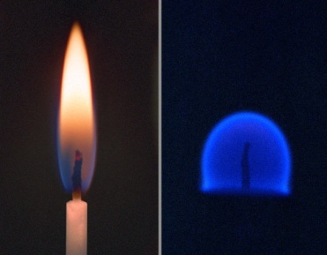
Nie všetky reakcie, pri ktorých sa sa látka zlučuje s kyslíkom patria medzi horenie :

(hrdzavenie, dýchanie, hnitie) Sodík horí v plynnom chlóre.

Horľavina - látka, ktorá reaguje s kyslíkom pričom vzniká plameň

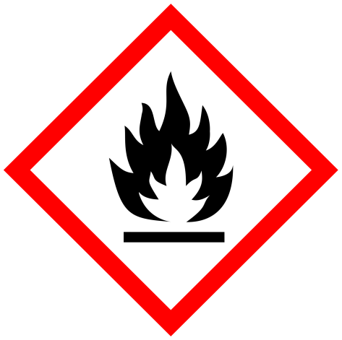
Plameň – stĺpec horľavých väčšinou plynných látok ( drevné uhlie iba tlie – nehorí plameňom, pretože neobsahuje prchavé látky )

Delenie horľavín : podľa skupenstva

- Plynné – ( metán, vodík, acetylén, propán-bután )
- Kvapalné – (lieh, acetón, benzín )
- Tuhé – (uhlie, drevo, plasty)

podľa nebezpečenstva

- Trieda – teplota vzplanutia je menšia ako 21 °C (najnebezpečnejšia)
- Trieda – teplota vzplanutia je 21 °C – 55 °C
- Trieda – teplota vzplanutia je 55 °C – 100 °C
- Trieda – teplota vzplanutia je 55 °C – 100 °C

Teplota vzplanutia – je teplota, pri ktorej látka vzplanie (zapáli sa a zhasne )

Teplota záplnosti – je to najnižšia teplota, pri ktorej sa látka zapáli a pokračuje horieť ( čím je teplota nižšia tým je väčšie nebezpečenstvo požiaru)

Dosiahneme trením, plameňom , iskrou, teplom pri chemickej reakcii

Nebezpečné sú horľaviny, ktoré sa vznietia samovoľne pri nízkej teplote – biely fosfor

Horľavé plyny tvoria so vzduchom výbušnú zmes (metán 5 % , vodík )

Horľavé plasty polyetylén, polystyrén

Prachové látky –tiež tvoria výbušnú zmes POKUS – hadica s múkou

Pri práci s horľavinami dodržiavame bezpečnostné pokyny !!!!!!!!!!!!!!!!!!!!

Skladovanie horľavín

V malých množstvách, v uzavretých nádobách, označené a vo vetranej miestnosti + hasiaci prístroj

Podmienky horenia :

- Prítomnosť horľavej látky
- Prítomnosť kyslíka
- Zahriatie látky na teplotu zápalnosti

1. Pri horení papiera vzniká ako jeden z produktov ...........
2. Chemická reakcia, pri ktorej sa uvoľňuje svetlo a teplo sa nazýva?
3. Ž
4. Koľko podmienok musí byť splnené na horenie ? (napíš slovom)
5. Prejavom horenia je .............. .
6. Horľavá látka, ktorou v zime aj kúrime je?

1.
2.
3. |  |  | Ž
4.
5. |  |  |  |  |  |  |  | 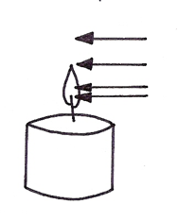
6.

Kde je najvyššia teplota plameňa :

